Музыкальная гостиная
с участием воспитанников старшей группы

«МОЙ БРЯНСКИЙ КРАЙ,
ГОРЖУСЬ СВОИМИ ЗЕМЛЯКАМИ!..»

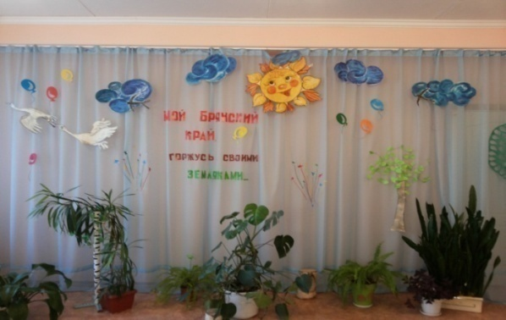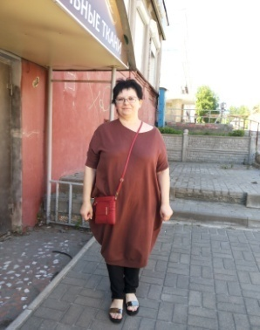

Звучит музыка (спокойная труба-соло)
Дети заходят в зал и подходят к музыкальному руководителю.
На фоне музыки муз.руководитель говорит:

- Какое прекрасное весеннее, тёплое утро!.. Вокруг столько замечательных людей… (обращаю внимание на всех присутст-
ствующих )
- Мы очень рады видеть вас, уважаемые коллеги, в нашей музыкальной гостиной и будем благодарны вашему участию в нашем мероприятии.
- Ребята, давайте поприветствуем всех, зарядив доброжелательной энергией встречи нового дня…(дети расходятся по залу и выполняют упражнение)

Упражнение «Здравствуй, новый день»

- Начинать день нужно всегда только с хорошего настроения, а создать его нам поможет весёлая «Добрая песенка»!

Исполняется «Добрая песенка» + ПОКАЗ ФИЛЬМА-ВИДЕО ПРО СОЛНЫШКО
приглашаю детей присесть на стулья

- Ребята, мы с вами живём в огромной прекрасной стране России, значит кто мы? (россияне). А ещё нас можно назвать брянцами, потому что мы живём в городе… (Брянске)

Включается музыка Артемьева из к-ма «Свой среди чужих…- финал»
+ ФИЛЬМ-ВИДЕО О ПРИРОДЕ БРЯНСКОГО КРАЯ
на этом фоне звучат стихи и слова муз.руководителя или детей о Брянске:

- Один из тысяч городов России
На берегах реки седой,
Стоит наш Брянск—овеян богатырской силой
И подвигов истории живой…
Любимый Брянск! Как ты прекрасен
Природой чудной и простой,
И нет средь нас таких, кто б не был
Твоей пленённым красотой!..

- Глядя на простую и величественную красоту природы нашего края, разве можно усомниться в том, что и люди здесь такие же открытые и простые, мужественные и мудрые, талантливые и душевные… (переключить музыку на песню о Брян-
ске (4))
- Сегодня я приглашаю вас, ребята, совершить небольшую музыкальную экскурсию по нашему Брянскому краю…

продолжает звучать отрывок песни о Брянске
(после 1-го куплета и припева— сделать тише звук, а потом выключить)

- Замечательным людям, которые сделали и делают историю нашего Брянского края незабываемой, героической и славной мы и посвятим нашу сегодняшнюю музыкальную встречу.
- Вы даже не можете себе представить насколько этот список велик! Поэтому я решила, не перечислять, а рассказать о некоторых наших земляках, причём, музыка это сделает лучше любых слов.

Звучит поппури детских песен Григория Гладкова
взрослые и дети подпевают

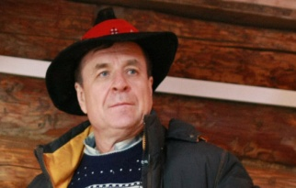 НА ЭКРАНЕ ПОКАЗ ПОРТРЕТА ГРИГОРИЯ ГЛАДКОВА- ФОТО

- Пожалуйста, знакомьтесь—Григорий Васильевич Гладков - наш земляк, композитор и автор всех знакомых вам пе-
сен, которые мы сейчас с вами имели удовольствие слушать и подпевать. А ещё их столько написано для вас - детей, что он даже вошёл в Российскую книгу рекордов Гиннеса, хотя в детстве мечтал быть художником!.. Песни Григория Гладкова любят не только у нас в России, но и за рубежом. Он частый гость в Германии, Бельгии, Голландии, Болгарии, Израиле, Франции, США. И является даже почётным жителем двух американских городов! Ну, уж нам ли не гордиться таким знаменитым земляком?!.

Звучит музыка «Джон Грей»
На её фоне беседа о композиторе:

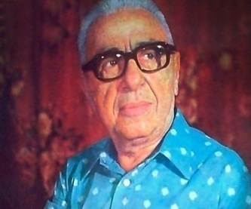 - Экскурсия продолжается, и я хочу познакомить вас ещё с одним нашим земляком – компози-
тором Матвеем Исааковичем Блантером (НА ЭКРАНЕ ПОКАЗ ФОТО БЛАНТЕРА).
Он родился в богатой семье купца, торговавшего пшеницей, имевшего стружечный завод и керосиновые склады и состо-
ятельной матери актрисы. Матвей Исаакович мог бы безбедно жить ни о чём не задумываясь, но «случайная встреча» мальчика (в 7 лет) с роялем у соседки, когда его мать послала к ней за уксусом... да-да, я не оговорилась, именно, с му-
зыкальным инструментом роялем, полностью изменила его жизнь… Маленький мальчик увидел его и… влюбился, про-
неся эту любовь к музыке через всю свою жизнь… Кстати, музыка, которая сейчас звучит «Джон Грей» написана нашим земляком.
- Мне бы хотелось рассказать вам ещё одну интересную историю о всем хорошо известной песне «Катюша», которую тоже написал наш земляк Матвей Блантер, она произошла в годы Великой Отечественной войны.
…Однажды под вечер, в часы затишья, наши бойцы услышали из немецкого окопа, расположенного поблизости, песню «Катюша». Немцы прокрутили её раз, потом второй раз, третий… Это разозлило наших бойцов: мол, как это, подлые фашисты могут играть нашу «Катюшу!..»
В общем, дело закончилось тем, что группа красноармейцев совершенно неожиданно бросилась в атаку на немецкий окоп. Завязалась короткая, молниеносная схватка, в результате которой, немцы и опомниться не успели, как пластинка с
песней и патефоном была доставлена своим. Вот так песня нашего земляка, поднимала боевой дух солдат в годы войны.
- Ну, а сейчас вас, ребята, ожидает сюрприз… В исполнении наших гостей, для них это тоже сюрприз, вы услышите ту самую знаменитую «Катюшу», правда, уже в современной обработке.

Взрослые исполняют песню «Катюша»
Дети по желанию подпевают

- Словами нашего брянского поэта Леонида Мирошина я хочу продолжить музыкальную экскурсию, знакомящую нас с интересными людьми, живущими в нашем городе.
« Я рад и горд, когда звучит над Брянском
Напев, рождённый здесь,
В родном краю…»

НА ЭКРАНЕ ФОТО АРТЁМА МАЛАШЕНКО

- Ребята, вы, конечно же, узнали нашего земляка… (ответ детей) Да, это Артём Малашенко, автор
песни… (дети называют: «Это мой Брянск»)

Вы-то немножко знакомы с его творчеством, а вот наши гости нет. Что же мы можем им рассказать о нём? (родился и жи-
вёт в нашем городе, успешно учился в музыкальной школе, среднюю школу закончил с золотой медалью, а поступив в Брянский Госу-
дарственный Университет, закончил его с красным дипломом, является автором и исполнителем своих песен, которые пользуются большой популярностью в соц.сетях; в основном это песни о любви).
- Говоря об этом молодом парне, которому сейчас всего лишь около 30 лет, невольно на ум приходят такие слова: «Не важно, сколько дней в твоей жизни, важно, сколько жизни в твоих днях…». Складывается впечатление, что этот молодой парнишка, живёт, именно, по такому принципу. Пожелаем ему удачи, а вам, уважаемые гости, мы предлагаем послушать песню нашего земляка о городе Брянске в исполнении ребят старшей группы.

Дети исполняют песню «Это мой Брянск» + ПОКАЗ СЛАЙДОВ ГОРОДА БРЯНСКА

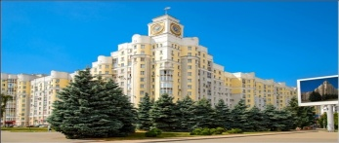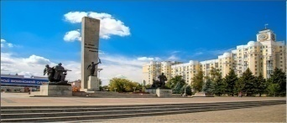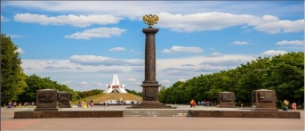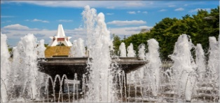

- К сожалению, таким красивым и счастливым наш город был не всегда... Были ещё и страшные годы войны, и в пред-
дверии праздника - Дня Победы, мы не можем не коснуться этой темы, ведь пока мы живём - жива и память о тех, кто не задумываясь отдал свою жизнь за наше светлое и счастливое будущее…

Звучит песня «О той весне» ПОКАЗОМ ФИЛЬМА-ВИДЕО НА ЭКРАНЕ

- Сколько трогательных, военных, патриотических песен было написано в годы войны нашими земляками: «Шумел су-
рово брянский лес», « Партизанская поляна», «В брянском лесу тишина»…

звучит отрывок песни «Дети войны» (вступление)
на её фоне муз.руководитель говорит:

- Слушать сегодня мы их не будем, сегодня мы будем говорить о другом - о маленьких героях—наших земляках: маль-
чишках и девчонках, на чьи хрупкие плечи легли страшные годы войны…

Далее на фоне продолжения звучания отрывка песни «Дети войны»
демонстрируется ПОКАЗ СЛАЙДОВ «ФОТО - ДЕТИ ВОЙНЫ»

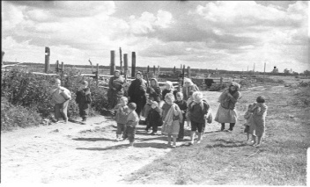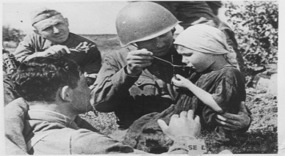
сразу
звучит музыка Шопена
на её фоне муз. руководитель рассказывает о детях-земляках - героях войны
С ПОКАЗОМ ФОТО – ЗЕМЛЯКИ - ДЕТИ-ВОЙНЫ

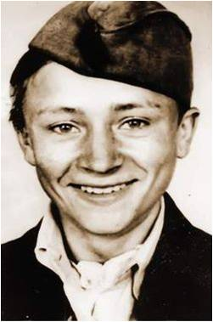 - Володе Казначееву было всего лишь 13, когда началась война… Весной он закончил 5-й класс, а уже осенью вступил в партизанский отряд. «Ну и пополнение!..»- так говорили о нём и о его сестре, когда они пришли к партизанам, а зря… Быстро освоив профессию минёра-подрывника, Володя смог доказать своим старшим товарищам, что возраст, когда идёт война, не имеет никакого значения. За его голову фашисты назначили награду, даже не подозре-
вая, что их отважный противник ещё совсем ребёнок…

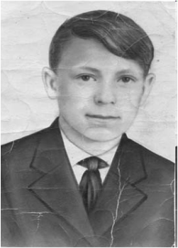 - Юного героя Мишу Куприна с любовью вспоминают все жители Брянщины. Чем же заслужил
такое уважение мальчишка из села Званки Брянской области?.. Он был всего лишь на год старше предыдущего героя Ему было 14. Но мужества и отваги и ему было не занимать. На полях, где шли бои, он со своими друзьями собирал пат-
роны и переправлял в партизанский отряд, сообщал о перемещении немцев. Однажды ему не повезло… Немцам удалось схватить мальчишку и, озверевшие, они долго издевались над ним, выкручивая руки, избивая… Ночь в подвале, а утром вопрос: «Ты поведёшь к партизанам?» И уверенный ответ: «Идёмте. Поведу!» И повёл, но совсем в другую сторону… Туда, где было болото. Долго кружили немцы по следам Миши, пока не поняли, что на погибель привёл их сюда маль-
чишка…

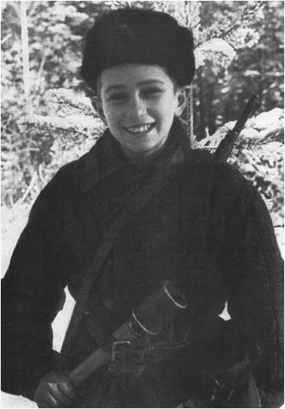 - Миша Давидович успел окончить только 4 класса, когда началась война… Возвращаясь из разведки он попал в засаду, и, не задумываясь, подорвал себя гранатой вместе с врагами.

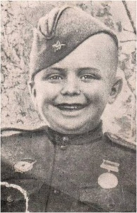 - Обратите внимание на счастливую улыбку этого малыша. Это Серёжа Алёшков, его называли сыном полка. На передовой он, конечно, не сидел и по немцам не стрелял, хотя и очень мечтал, но и на шее у военных не сидел. Каждое утро он являлся в штаб и докладывал о своём прибытии «для несения службы». А дел у малыша было, действи-
тельно, много. Он носил бойцам почту и патроны, а в перерывах между боями читал стихи, пел песни… Значит не просто так блестит награда на его груди!..

Звучит музыка «Грёзы» Шумана
муз. руководитель на её фоне читает стихотворении «Дети войны»:
- Дети войны… И веет холодом.
Дети войны… И пахнет голодом.
Дети войны… И дыбом волосы,
На чёлках детей седые волосы…
Земля омыта слезами детскими,
Детьми советскими и несоветскими…
Какая разница, где был под немцами
В Дахау, Лидице или Освенциме?..
Их кровь алеет на плаце маками,
Трава поникла, где дети плакали!..
Дети войны…
Боль отчаянна.
И сколько надо им
Минут молчания…

Звучит метроном
Танец «Помни» (со свечами)
+ ПОКАЗ ФИЛЬМА-ВИДЕО НА ТАНЕЦ НА ЭКРАНЕ

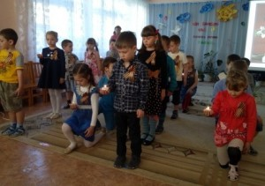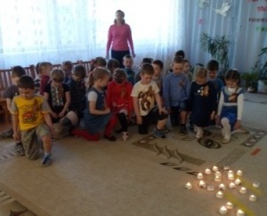

Звучит «Музыка памяти» из к-ма «А зори здесь тихие»
Дети вручают Георгиевские ленточки присутствующим гостям

Звучит музыка из к-ма «Назад в будущее»
На её фоне слова муз.руководителя:

- Главное богатство любой страны, любого её населённого пункта, будь то село, город или деревня - это люди, которые слагают историю своей земли…
- Сегодня мы познакомились лишь с некоторыми из них, но то, что их делами наш город Брянск, наш Брянский край прославлен и будет дальше прославляться - звучит бесспорно!..

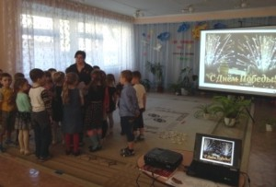 - Двери нашей музыкальной гостиной, к сожалению, уже закрываются, и если сегодня мы смогли «разжечь» в ваших сердцах хоть чуточку тепла, любви и гордости за наших земляков, то с удовольствием будем рады видеть вас снова.

О. Морозова
музыкальный руководитель
МБДОУ детский сад комбинированного вида
№144 «СОЛНЫШКО» г. Брянска

2020г

